复旦大学计算机科学技术学院
《线性代数》期终考试试卷
（A卷）共 7页
课程代码：COMP120004.02 考试形式：闭卷 2011年 6月
（本试卷答卷时间为120分钟，答案必须写在试卷上，做在草稿纸上无效）
专业 学号 姓名 成绩
题号 | 一 | 二 | 三 | 四 | 五 | 六 | 七 | 八 | 九 | 总分
得分

- ｎ+1阶行列式计算： （共20分，每小题10分）
（1） 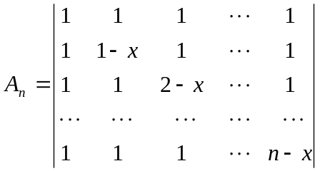
（2）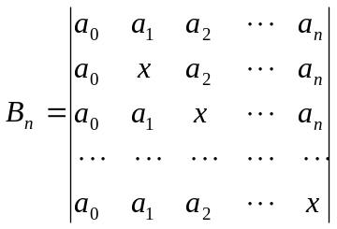
二、假设为阶矩阵，且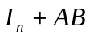可逆，其中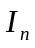为阶单位阵，证明：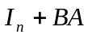 也可逆，
并求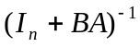 (14分)
三、设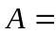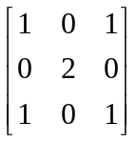，
（1）求正交阵使得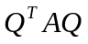是对角阵；
（2）计算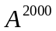。 （共14分）
四、设有两个方程组：
（I）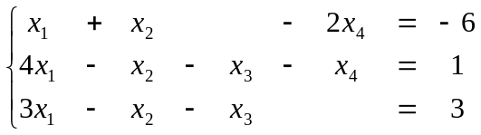
(II) 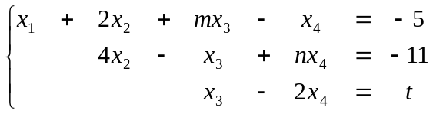
(1)求出方程组（I）导出的齐次方程组的基础解系，并求出方程组（I）的通解；
（2）假设方程组（I）与方程组（II）同解，求出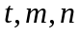。 （20分）
五、设是数域上的维线性空间，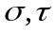是空间上的线性变换，在数域上有个不同的特征值，证明：
（1）的特征向量都是的特征向量的充要条件是；
（2）若，则是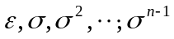的线性表示，其中表示上的恒等变换。（20分）
六、设实二次型
，
其中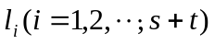是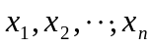的一次齐次式，
证明：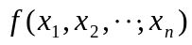的正惯性指数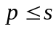，负惯性指数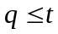。 (12分)

